
13 mars 2015
LIBRE INFORMATIQUE
38 Chemin de KERLAGATU
F-29000 QUIMPER
Tel : +33.(0)2 30 96 06 49
@ : contact@libre-informatique.fr
www : http://www.libre-informatique.fr/


e-venement
Manuel d'administration

Sommaire

Pré-requis
Vous abordez sans doute dans un premier temps le paramétrage et l'administration de e-venement avec peu de recul sur le logiciel lui-même. Il vous faudra donc être capable d'imaginer et de comprendre les logiques du logiciel, sans pour autant en connaître son expression concrète. Ainsi une certaine expérience de l'usage des outils informatiques est nécessaire.
Bien entendu, pour pouvoir mettre en pratique ce que nous allons aborder dans ce document, il vous faut un compte avec les droits nécessaires, au moins pour les parties que vous visez en particulier.
Par la suite, prenez bien le temps d'étudier l'ensemble des documentations pour bien vous imprégner des détails, et vous comprendrez mieux ce que nous allons aborder dans ce manuel.
Bonnes lectures.

Accéder à e-venement

Se connecter à e-venement
Pour accéder à e-venement, lancer le navigateur internet Mozilla Firefox et aller à l'adresse donnée à l'installation de votre système (ex: https://ma-structure.libre-informatique.fr/).
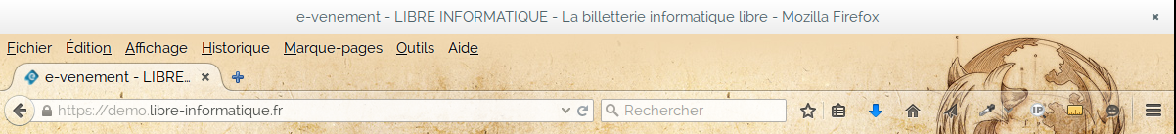Fig 2.1 : Saisie de l'adresse de connexion à votre instance d'e-evenement en mode https
S'il n'est pas installé sur votre poste, procédez à son installation. Pour se faire, aller sur le site http://www.mozilla-europe.org/fr/ et suivez les instructions.

S'authentifier
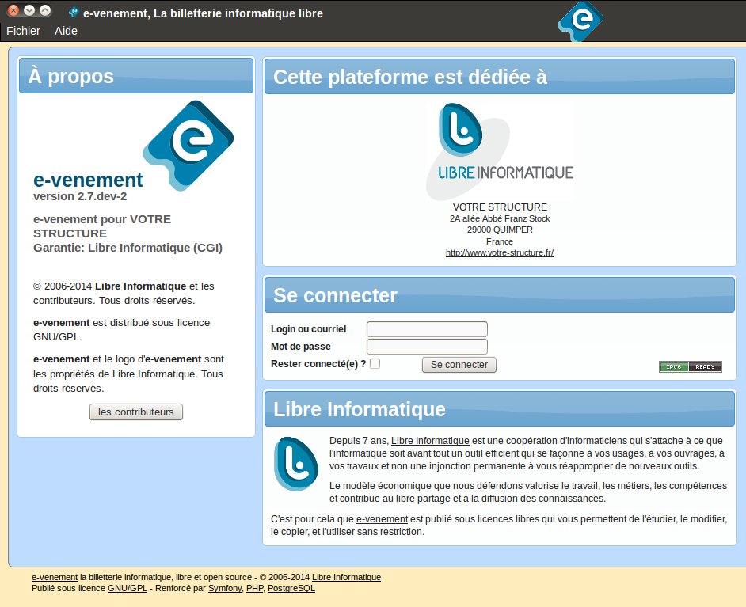Fig 2.2: Fenêtre de connexion
Tout accès à e-venement est individuel et nominatif. Ainsi la première chose qui vous sera demandée pour vous y connecter, c'est de votre authentification.
Le mot de passe au code secret fourni par l'administrateur du système au sein de votre structure
En cas de perte de mot de passe, entrez votre adresse email juste dessous.

Mise en place d'un nouveau poste

Mozilla Firefox
Nous avons vu l'installation de Mozilla Firefox... C'est simple, et c'est le minimum. Cependant, pour avoir la possibilité d'imprimer étiquettes et autres billets d'entrée, un paramétrage de l'impression est nécessaire. Attention, ces manipulations sont absolument nécessaires pour avoir une billetterie fonctionnelle et doivent être suivis avec finesse.

Microsoft Windows
Attention de respecter à la lettre la configuration ci-dessous, en particulier pour les postes spécialisés pour la billetterie :
- menu fichier
  - mise en page
    - formats et options
      - paysage (en général)
      - échelle 100%
      - ne pas adapter à la taille de la page
      - imprimer les couleurs de fond de page
    - marges
      - mettre toutes les marges à zéro
    - entête et pieds de page
      - mettre à « --vide-- » partout
Pour l'impression d'étiquettes, veiller, le cas échéant, à passer le mode « paysage » en « portrait » temporairement (puis faire la manipulation inverse au besoin).

GNU/Linux (Gnome, Ubuntu 9.04)
- menu fichier
  - mise en page
    - taille du papier
      - créer un nouveau format 210x297mm
      - mettez ses marges à 0 partout
      - sélectionnez ce format dans la liste
    - Orientation
      - paysage
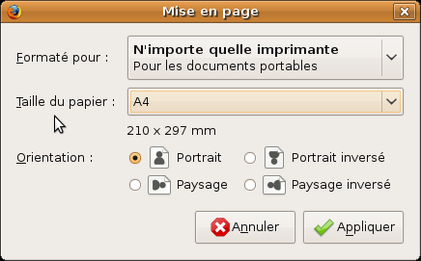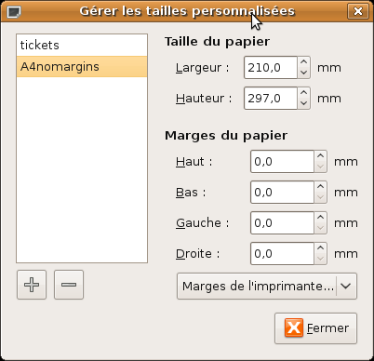
Lors de la première impression :
- menu fichier
  - imprimer
    - onglet « Options »
      - décochez « Ignorer l'échelle et ajuster la largeur de la page »
      - impression de l'arrière plan, activez les couleurs
      - en-tête et pied de page à « --vide-- »
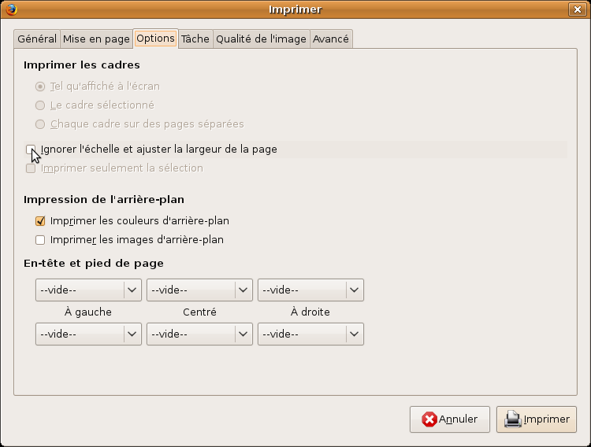

MacOSX
E-venement est tout à fait fonctionnel sous MacOSX. Avec les informations fournies précédemment pour les autres systèmes, vous arriverez sans problème à vous adapter. Au besoin, ne pas hésiter à consulter Libre Informatique.

Les imprimantes thermique BOCA Systems
Les imprimantes BOCA s'installent simplement via le protocole réseau « HP JetDirect » et le driver « HP Laserjet IIP+ ».

Microsoft Windows (XP)
Aller dans :
- Menu démarrer → Imprimantes et Télécopieurs
- Ajouter une imprimante
- Imprimante locale → Ajouter un nouveau port → HP JetDirect
- Si vous imprimante est réseau, entrez l'adresse IP (ex: 192.168.1.253) de votre imprimante, sinon choisissez en général le port USB.
Au moment de choisir un driver, choisissez le fabriquant « HP » et le driver « HP Laserjet IIP+ ». Imprimez une page de test pour valider l'installation.

GNU/Linux (Gnome, Ubuntu 9.04)
Allez dans :
- Système → Administration → Impression
- Nouveau → Imprimante réseau → « AppSocket/HP JetDirect »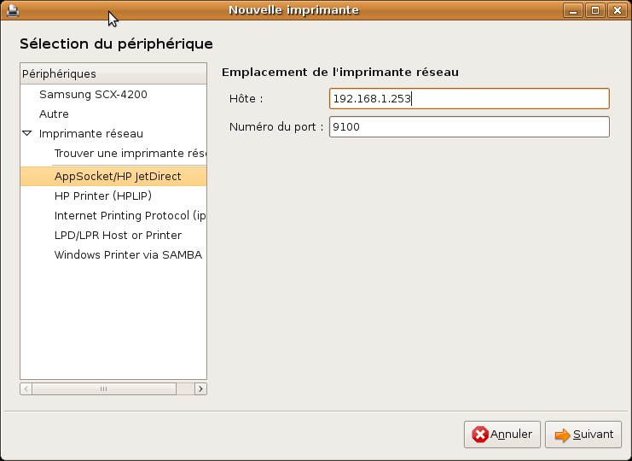
- Sélection du pilote → « HP » → « LaserJet 2P Plus » 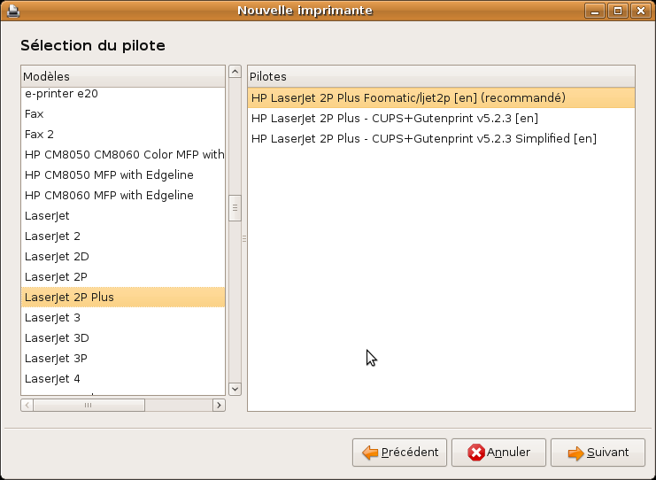
- Donnez lui un nom sur le système :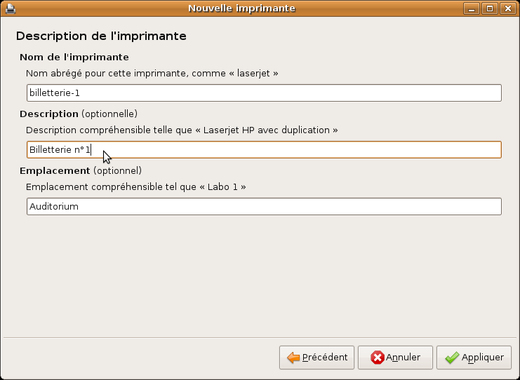
- Imprimez une page de test pour valider l'installation
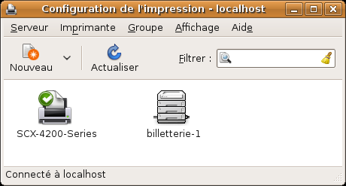

Administration générale
Toute l'administration générale (utilisateurs, droits, etc.) se retrouve dans le menu Paramétrage → Général :
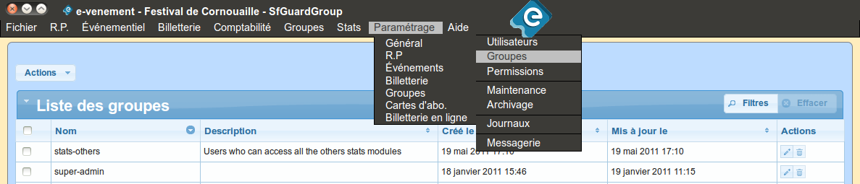Fig 4.1 : Accès au paramétrage des utilisateurs

La notion de permissions et de groupes d'utilisateurs
Un utilisateur de e-venement, lorsqu'il se connecte, se voit attribuer un certain nombre de permissions. Ces permissions sont attribuées de la manière suivante :
- un utilisateur fait partie de plusieurs groupes
- à chaque groupe correspond des lots de permissions
- un utilisateur a accès à tout ou partie des éléments de billetterie et événementiels
Pour simplifier les choses, vous n'aurez accès qu'aux utilisateurs du système, les groupes et les permissions étant définis au préalable en relation directe avec le développement du logiciel. Vous aurez néanmoins à associer vos utilisateurs à des groupes.
Voilà donc une liste des groupes existants ainsi que leur signification en terme d'accès à des fonctionnalités :
pr-* | Tout ce qui concerne les relations publiques
pr-view | Accéder en lecture seule aux données
pr-mod | Possibilité de modifier les données des contacts/organismes
pr-card | Possibilité d'accéder en lecture aux cartes d'abonnement
pr-card-mod | Possibilité de modifier les cartes d'abonnement
pr-export | Possibilité d'exporter les informations vers des logiciels tiers
pr-emailing | Possibilité d'envoyer des mailings électroniques via e-venement
pr-group-common | Possibilité de modifier ou de créer des groupes communs à l'ensemble des utilisateurs
pr-admin | Administration du module de gestion des relations publiques
event-* | Tout ce qui concerne la gestion événementielle
event-view | Accéder en lecture seule aux données
event-mod | Possibilité de créer/modifier des événements ou des lieux
event-calendar | Afficher dans un calendrier les différents événements
event-ticketting | Possibilité de changer les tarifs et les jauges affectés aux manifestations
event-admin | Possibilité d'administrer les méta-données (tarifs par défaut, catégories d'événements, etc.)
event-seated-plan | Possibilité d'administrer les plans numérotés
event-access-restricted | Possibilité de créer, modifier ou supprimer uniquement ses propres manifestations ou événements (restriction liée à l'usage de la gestions des réservations de ressources)
event-reservation-admin | Possibilité d'administrer les réservations et de modifier des réservations confirmées. (restriction liée à l'usage de la gestions des réservations de ressources)
event-reservation-super-admin | Possibilité de confimer des réservations qui rentrent en conflits avec d'autres. (restriction liée à l'usage de la gestions des réservations de ressources, à utiliser en faisant très attention)
tck-* | Tout ce qui concerne la billetterie
tck-operator | Possibilité de vendre des billets
tck-contoller | Possibilité de contrôler les billets (aux points de contrôle)
tck-accounting-order | Possibilité d'imprimer des bons de commande, effectuer des réservations sans impression
tck-accounting-invoice | Possibilité d'imprimer des factures
tck-overview | Possibilité de superviser les différentes données issues de la billetterie sans pouvoir intervenir dessus
tck-responsible | Accès complet au processus de billetterie (dont le déverrouillage d'opérations)
tck-seated | Possibilité de vendre des places sur plan numéroté
tck-admin | Possibilité de définir des prix et des méthodes de paiement
stats-* | Tout ce qui concerne les statistiques
stats | Accès aux modules génériques de statistiques
stats-geo | Accès au module de statistiques géographiques
stats-others | Accès aux modules spécifiques de statistiques
grp-* | Tout ce qui est lié à l'utilisation des scolaires et des groupes
grp-access | Usage complet au module
grp-admin | Accès à l'administration du module
ws-* | Modules de webservices et de vente en ligne
ws-admin | Paramétrage général (dont accès à distance au logiciel)
*admin | Tout ce qui est lié aux droits d'administration
admin | Gestion des utilisateurs
super-admin | Accès aux permissions, groupes, etc.
pr-admin | Administration du module de gestion des relations publiques
event-admin | Administration du module de gestion événementielle
tck-admin | Administration du module billetterie

Notez qu'il existe une propriété particulière pour les utilisateurs : celle de « super-admin » (à ne pas confondre avec le groupe super-admin). Cette propriété ne doit être disponible que pour les utilisateurs dont le rôle est de superviser complètement le logiciel, de développer des fonctionnalités supplémentaires, etc. Normalement, vous n'aurez pas la possibilité de donner cette propriété à vos utilisateurs, pour des raisons de sécurité.
Voyons maintenant comment visualiser ces droits et donner des permissions…

Gestion des comptes utilisateurs

Création
Mettez une attention particulière à l'association de vos utilisateurs dans leurs groupes. Veillez à ce qu'ils aient des mots de passe différents. Veillez également à ce qu'ils aient bien accès aux éléments événementiel et billetterie dont ils ont besoin (cf. chapitre sur l'administration des événements).

Suppression
Ne pensez pas à supprimer un compte utilisateur (d'ailleurs cela vous sera souvent impossible car bloqués par les liaisons à différents éléments du logiciel, comme une opération de billetterie par exemple) : désactivez-le en décochant la case « actif ».
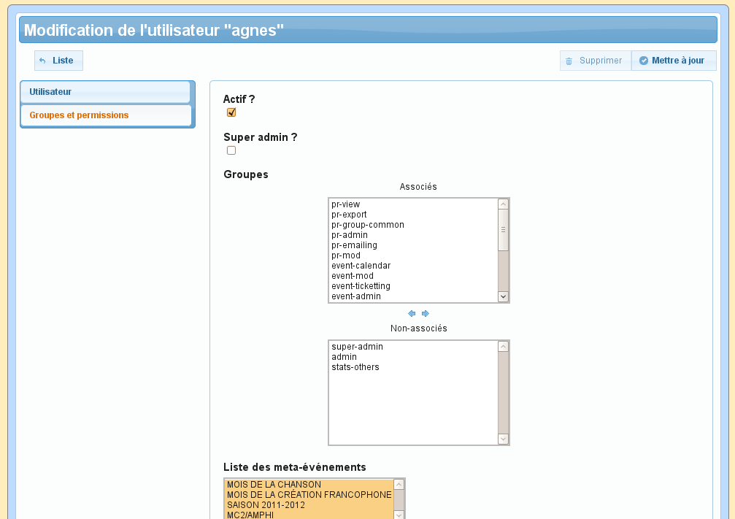Fig 4.2: Modification de la fiche d'un utilisateur


Note : un compte utilisateur ne se supprime pas, il se désactive.

Journal des connexions
Le journal des connexions permet de savoir quel compte utilisateur a été utilisé, quel nom de compte a été essayé pour l'authentification, quand (date), depuis où (adresse IP), si l'authentification a réussie...
Cela peut être très intéressant pour retracer de manière basique les événements, savoir qui interroger lorsqu'une question se pose dans une période donnée, repérer une utilisation frauduleuse (tentatives de connexions multiples échouées, ou depuis une adresse inconnue, …).
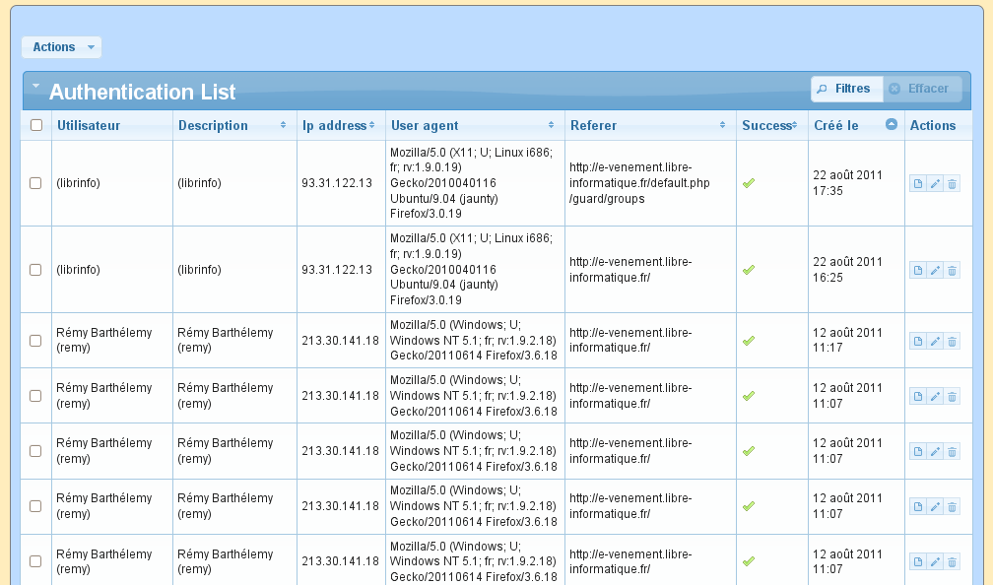Fig 4.3: Journal des connexions des utilisateurs
Vous n'aurez, nous l'espérons, jamais à consulter cette fonctionnalité de manière impérative. Faîtes-en bon usage.

Gestion des relations aux publics
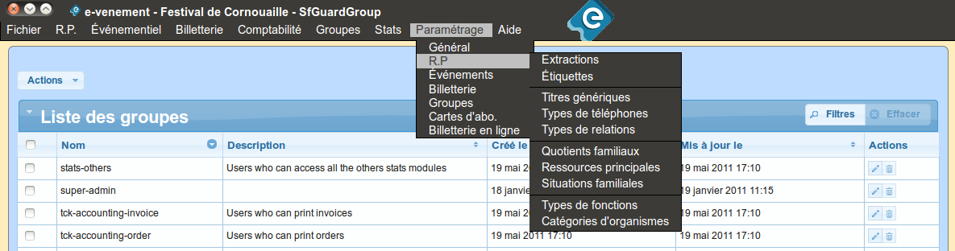Fig 5.1 : Menu de paramétrage du module Relations au Public

Gestion des droits sur le module
Rappel des droits liés :
pr-* | Tout ce qui concerne les relations publiques
pr-view | Accéder en lecture seule aux données
pr-mod | Possibilité de modifier les données des contacts/organismes
pr-card | Possibilité d'accéder en lecture aux cartes d'abonnement
pr-card-mod | Possibilité de modifier les cartes d'abonnement
pr-export | Possibilité d'exporter les informations vers des logiciels tiers
pr-emailing | Possibilité d'envoyer des mailings électroniques via e-venement
pr-group-common | Possibilité de modifier ou de créer des groupes communs à l'ensemble des utilisateurs

Données génériques
Cinq type de données génériques existent pour la gestion des relations publiques :
- Les titres (« M. », « Mme », « Mlle », « Pr. », etc.) qui ne seront que des guides et vous laisseront la liberté de définir des titres spontanés en fonction de vos besoin spécifiques
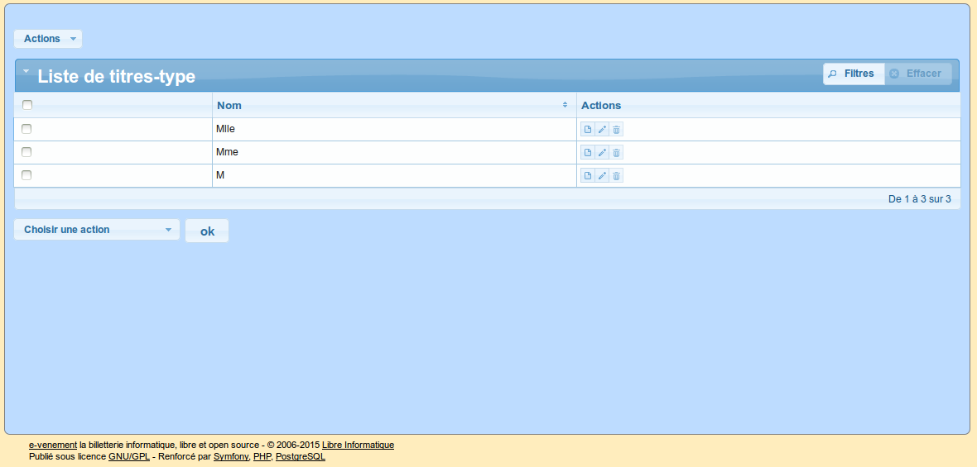Fig 5.2 : Interface de gestion des titres type
- Les types de téléphones (« Port. », « Fixe », « Pro », etc.), ne servant également que de guides
- Les fonctions types au sein de vos organismes (« Président », « Administrateur », « Directeur », « Comptable », « Acteur », « Bénévole », etc.)
- Les catégories d'organismes (« Collectivité », « Compagnie », etc.)
- Les types de données « sociales » (quotients familiaux, type de revenu…) accessible en fonction des accords de votre structure avec les organismes compétents

Paramétrages spécifiques

Les extractions
Ces options sont relatives à chaque utilisateur indépendamment. Cela contrôle les données qui seront gardées pour les extractions vers un tableur (Calc, Excel, …), les étiquettes et en particulier la « compatibilité Microsoft » qui sera réutilisée dans toutes vos extractions. Il est important de vérifier ces paramètres avant toutes manipulations utilisant cette fonctionnalité.
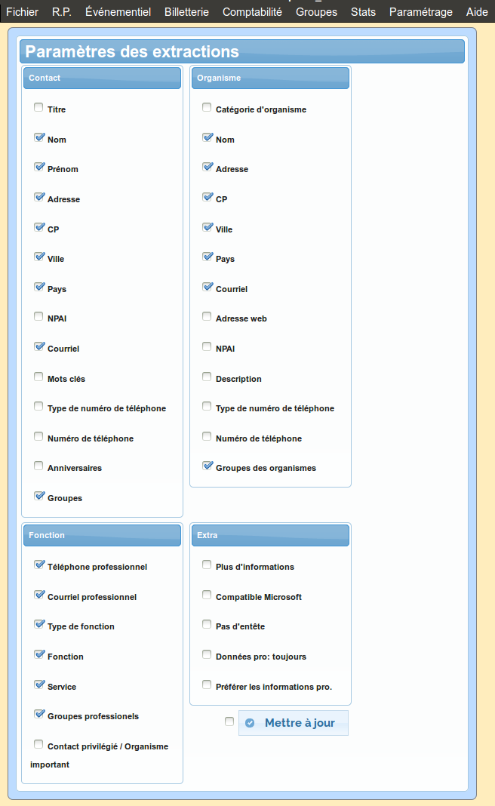Fig 5.3 : Paramétres d 'extraction servant à l'export vers un tableur et à la création d'étiquettes

Les étiquettes
Cette fonctionnalité est réservée aux utilisateurs membres du groupe « super-admin ». Elle permet de paramétrer de manière très très sensible l'agencement des étiquettes. Les étiquettes étant définies une fois pour tout le logiciel et tous les utilisateurs, ce paramétrage doit être autant minutieux qu'il est sensible.
En général les utilisateurs d'e-venement n'y ont pas accès.

Gestion événementielle

Gestion des droits sur le module
Rappel des droits liés :
event-* | Tout ce qui concerne la gestion événementielle
event-view | Accéder en lecture seule aux données
event-mod | Possibilité de créer/modifier des événements ou des lieux
event-calendar | Afficher dans un calendrier les différents événements
event-ticketting | Possibilité de changer les tarifs et les jauges affectés aux manifestations
event-seated-plan | Possibilité d'administrer les plans numérotés
event-access-restricted | Possibilité de créer, modifier ou supprimer uniquement ses propres manifestations ou événements (restriction liée à l'usage de la gestions des réservations de ressources)
event-reservation-admin | Possibilité d'administrer les réservations et de modifier des réservations confirmées. (restriction liée à l'usage de la gestions des réservations de ressources)
event-reservation-super-admin | Possibilité de confimer des réservations qui rentrent en conflits avec d'autres. (restriction liée à l'usage de la gestions des réservations de ressources, à utiliser en faisant très attention)
event-admin | Possibilité d'administrer les méta-données (tarifs par défaut, catégories d'événements, etc.)

La spécificité des permissions sur les événements tient sur le fait de pouvoir donner ou non accès à des méta-événements (groupes d'événements) et des espaces de travail. Ces derniers se spécifient dans les écrans idoines.
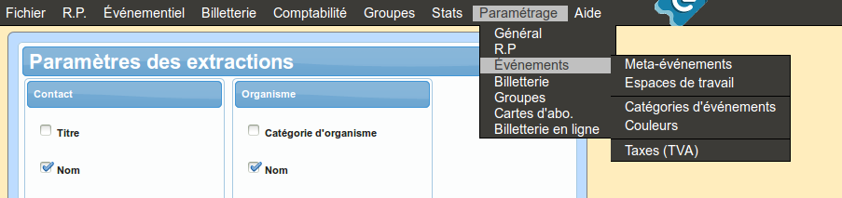Fig 6.1 : Menu du paramétrage du module événementiel

Méta-événements et espaces de travail
Pour chacun des espaces de travail et des méta-événements, il est possible d'y associer des utilisateurs, leur donnant alors le droit d'accéder aux événements/manifestations liées au méta-événement ou aux espaces de travail en question.
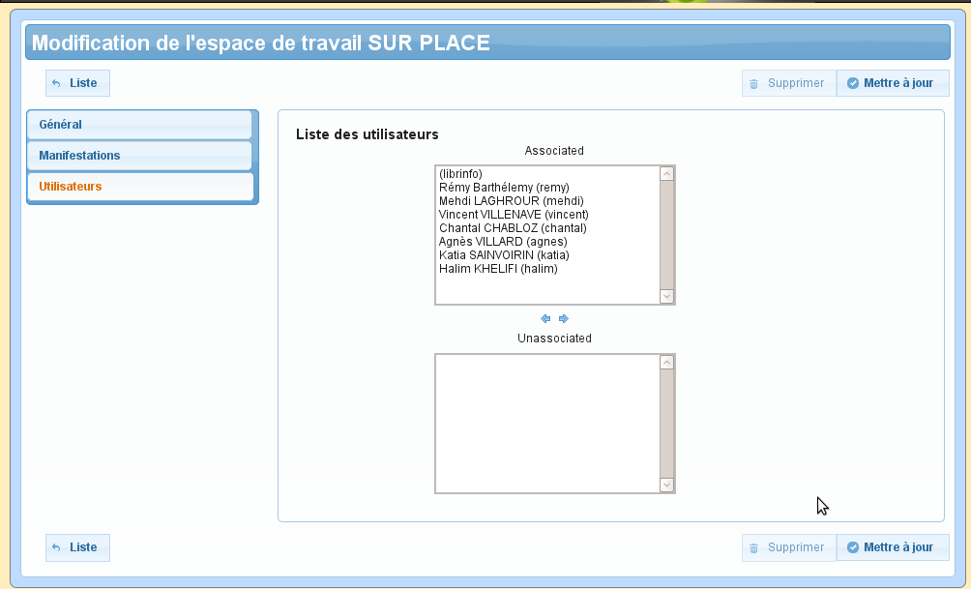Fig 6.2: Association des espaces de travail à un ou des utilisateurs
Un « espace de travail » est associé à une ou plusieurs manifestations. Cela correspond un espace comptable particulier et à une jauge dédiée.

Note : Pour qu'un utilisateur ait accès en billetterie à une manifestation, il faut qu'il ait accès à :
1. au moins un tarif lié à la manifestation
2. au moins un espace de travail défini via les jauges de la manifestation
3. au méta-événement de l'événement de la manifestation

Données génériques
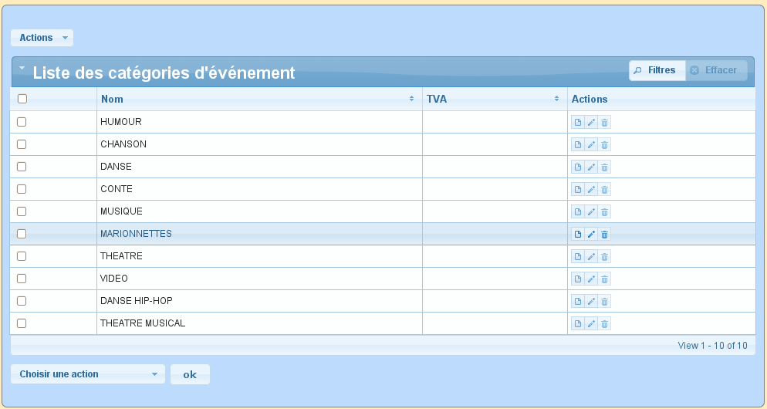Fig 6.3: Écran de gestion des catégories d'événement

Catégories d'événement
Chaque événement est catégorisé, afin de mieux les retrouver et les situer, en particulier au moment des échanges entre les opérateurs de billetterie et vos publics. Exemples :
- cirque
- théâtre
- concert
- danse
- etc.
Pour chaque catégorie d'événement, on trouve un taux de TVA par défaut, que vous pourrez également préciser pour chaque manifestation. Essayez d'entrer alors le taux de TVA que vous croiserez le plus souvent dans cette catégorie…

Couleurs
Les couleurs ne sont là que pour vous donner des repaires visuels pour vos manifestations. Quatre couleurs par défaut peuvent être pré-paramétrées pour vous faciliter leur usage. Afin de vous aider à définir des couleurs, un roue chromatique est présente en mode modification ou création.
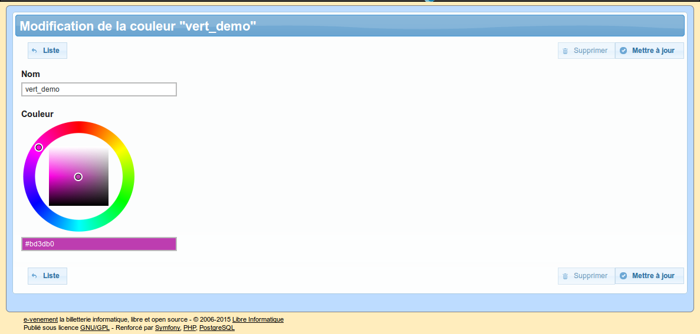Fig 6.4 : Roue chromatique de définition des couleurs de types d''événement

Taux de TVA et autres taxes
Depuis la version 2.4.
Les taux de TVA permettent de définir des types de taux à appliquer ensuite aux billets, via leurs manifestations. Le paramétrage se passe ainsi :
- Création des types de taux et du taux associé (ex : « 7% » → 0.07 ou « TVA moins de 150 représentation » → 0.055)
- Association, pour modèle, du taux de TVA aux événements
- Spécialisation pour utilisation réelle dans les manifestations
- Enregistrement billet par billet du taux de TVA
L'avantage : avec cette technique il est possible de voir des taux de TVA évoluer pour le même type de taxe, sur une même manifestation et alors que des ventes ont déjà été effectuées.

Gestion de la billetterie
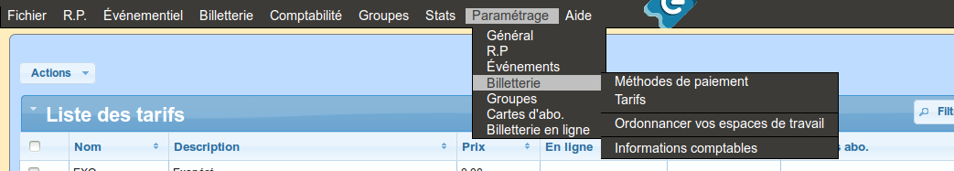Fig 7.1 : Menu du paramétrage du module billetterie
Rappel des droits liés :
tck-* | Tout ce qui concerne la billetterie
tck-operator | Possibilité de vendre des billets
tck-contoller | Possibilité de contrôler les billets (aux points de contrôle)
tck-accounting-order | Possibilité d'imprimer des bons de commande, effectuer des réservations sans impression
tck-accounting-invoice | Possibilité d'imprimer des factures
tck-overview | Possibilité de superviser les différentes données issues de la billetterie sans pouvoir intervenir dessus
tck-seated | Possibilité de vendre des places sur plan numéroté
tck-responsible | Accès complet au processus de billetterie (dont le déverrouillage d'opérations)
tck-admin | Possibilité de définir des prix et des méthodes de paiement

Modes de paiement
Avec e-venement, vous pouvez enregistrer le nombre de modes de paiement que vous souhaiterez. Seulement, une fois de plus, il faut les paramétrer.
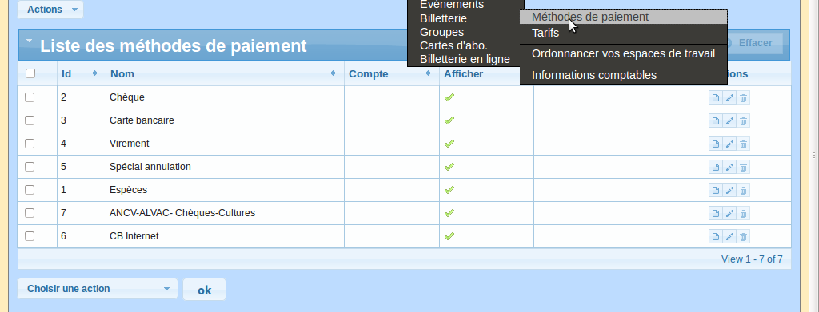Fig 7.2: Écran de paramétrage des modes de paiement
Pour chaque mode de règlement, vos entrerez la description du mode de paiement, son numéro de compte comptable correspondant et si c'est un mode de paiement lié à des cartes de règlement.
Les différents paramètres :
- Le compte comptable est utilisé lors de certaines extractions pour import dans des logiciels tiers de comptabilité.
- « Afficher » permet de paramétrer des modes de paiements pour usages internes (spécifique vente en ligne, import de ventes par des tiers, etc.).
- « Lié avec les cartes ? » permet de définir un mode de paiement comme dépendant d'une réserve d'argent sur une carte d'abonnement

Tarifs
Les tarifs seront du nombre que vous déciderez. Méfiez-vous juste du fait qu'une gestion tarifaire complexe est plus difficile et plus risquée pour les opérateurs en caisse par exemple.
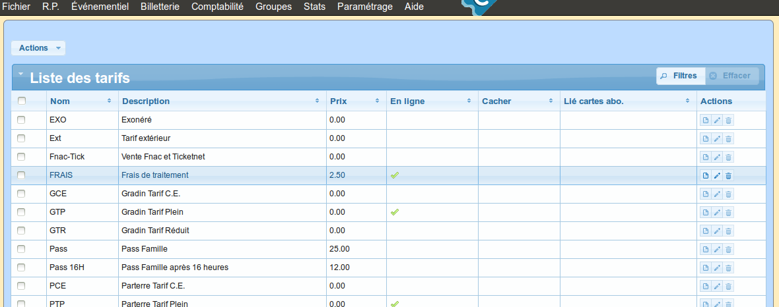Fig 7.3 : Écran de paramétrage tarifaire
Il est possible de choisir les tarifs que l'on accepte de vendre en ligne, si jamais vous avez une vente en ligne couplée à e-venement. À chaque tarif il est possible d'associer un ou plusieurs utilisateurs, qui alors auront droit de vendre ces derniers.

Au besoin : Vous avez un grand nombre de tarifs, contactez Libre Informatique (ou votre prestataire) pour l'activation de catégories tarifaires qui vous simplifieront grandement la vie.

Note : Si vous changez un tarif alors que des billets ont déjà été sortis pour ce dernier, seuls les billets à venir seront impactés par vos changements, et ce afin de garantir une cohérence comptable dans votre logiciel.

Scolaires et Groupes
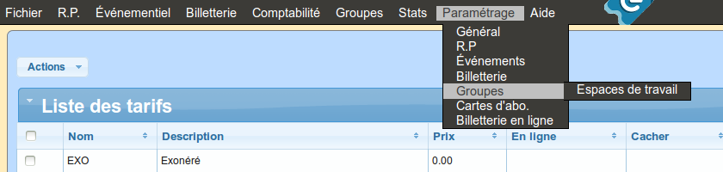Fig 8.1 : Menu du paramétrage du module Groupe et Scolaires
Le seul paramétrage à proprement parlé du module Groupes et Scolaires, c'est l'association d'espaces de travail au module. Ainsi :
- seules les manifestations disposant de jauges dans ces espaces de travail seront proposées et utilisables ;
- les jauges affichées dans le module seront basées sur les espaces de travail associés ici ;
- lorsque les billets du module seront transposés en billetterie, ils le seront dans les jauges des manifestations correspondantes aux espaces de travail associés.

Cartes d'abonnement
Vous n'accéderez à cette partie que si les cartes d'abonnement sont déjà paramétrées et activées par votre prestataire. Il est alors question de types de cartes d'abonnement et d'association de tarifs. En lisant la suite vous devriez comprendre ce qu'il vous faut faire pour vos cartes d'abonnement telles que vous les gérées dans votre structure.
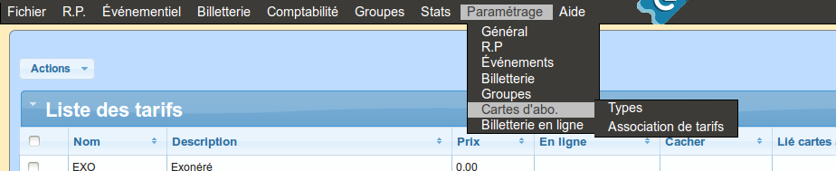Fig 9.1 : Menu du paramétrage du module Cartes d'abonnement

Paramétrage interne par votre prestataire
Il est possible de gérer une durée de validité de vos cartes d'abonnement : de date à date fixe (ex : chaque 1er septembre) ou sur une période glissée (1 an de validité à compter de la date d'achat). Pour ces différents paramétrages, il convient de vous rapprocher de votre prestataire.

Les types de carte d'abonnement
Un peu comme pour les tarifs, un nom technique et une description plus longue vous sont demandés. De plus, l'utilisation d'un solde vous est proposée, par sa définition.
Une carte peut disposer d'un solde équivalent à un montant à dépenser en billetterie. Alors, lorsqu'une carte sera créée, une opération de paiement vous sera demandée, afin d'équilibrer le crédit de x,xx € apposé sur la carte. Si telle est votre politique, c'est ici que cela se paramètre…

Attention : Le solde n'est pas le montant de la carte d'abonnement. Dans la version 2.4, la comptabilisation de l'achat de cartes d'abonnement n'ouvrant pas à un solde équivalent en billetterie n'est pas supporté. Contactez votre prestataire au besoin...

Association de tarifs sur les cartes d'abonnement
Une carte d'abonnement peut se contenter d'un solde, tel que vu précédemment. Elle peut aussi donner l'accès à un certain nombre de tarifs, éventuellement fléchés au préalable sur des spectacles donnés.
Exemple : Vous souhaitez trois formules d'abonnement :
L'idée de la carte | Son paramétrage dans e-venement
Avoir une carte pré-chargée de 60€ | Carte d'abonnement abo-60 seule avec 60€ de solde, c'est tout
Pré-achat pour 50€ de 5 tarifs abo-50 non fléchés sur des spectacles | Carte d'abonnement abo-50 avec solde de 50€ et 5 tarifs abo-50 sans fléchage sur un événement en particulier
Pré-achat pour 100€ de 10 tarifs abo-100 uniquement disponibles pour 10 des 15 spectacles majeurs de votre saison | Carte d'abonnement avec 100€ de solde (limitant la quantité d'achats possibles), associée à 15 tarifs abo-100 fléchés sur les 15 spectacles visés. Ainsi vos spectateurs ne pourront commander leurs tarifs abo-100  - qu'au nombre de 10, à cause du solde...  - que sur 10 des 15 événements fléchés

Billetterie en ligne
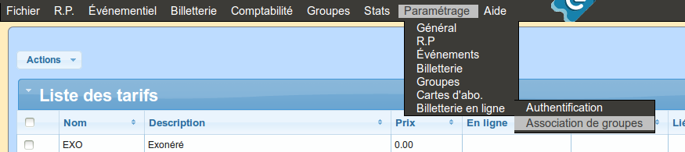Fig 10.1 : Menu du paramétrage de votre vente en ligne

Authentification
Cette partie est réservée aux super-utilisateurs. Nous ne rentrerons donc pas dans son détail, si ce n'est que ça permet de gérer l'interconnexion entre votre système de vente en ligne et votre e-venement.

Association de groupes automatique lors d'un achat en ligne
L'idée est simplissime : faire en sorte que tous les contacts créés via la vente en ligne soient ajoutés à des groupes choisis, de manière à faciliter l'usage des relations aux publics... Sa réalisation n'est pas plus complexe : Actions → Nouveau → choisir un groupe dans la liste déroulante et valider... Ensuite tous les contacts qui passeront par la vente en ligne seront automatiquement ajouté à ce ou ces groupes.

Conclusion
Avec les droits d'administration, que ce soit sur un module ou sur la partie centrale du logiciel, vos actions auront des répercutions sur l'ensemble des utilisateurs du système. Réfléchissez donc à deux fois avant de supprimer une entrée, d'en modifier une autre, etc...
N'oubliez pas non plus que la gestion des comptes utilisateurs est une notion centrale dans e-venement. Toute opération, en particulier en billetterie, doit reliée à un utilisateur. Et tout utilisateur ayant les droits nécessaires peut se connecter depuis n'importe quel poste sur le logiciel de billetterie. Attention donc à la gestion des comptes temporaires (stagiaires par exemple), des comptes qui n'ont plus à pouvoir accéder à votre logiciel (personnes quittant votre structure par exemple), etc...
En tant qu'administrateur d'e-venement, vous avez la responsabilité de son fonctionnement interne. C'est vous qui structurez les données, qui donnez les règles à suivre, etc... Même si vous serez sans doute le plus souvent amenés à dépanner vos collègues en leur expliquant des mécanismes parfois oubliés, parfois nouveaux, n'oubliez pas que votre statut impose une déontologie et une rigueur particulière.

Licence de publication
Ce document est publié sous licence Creative Common by-sa 2.0, vous permettant de l'utiliser, copier, redistribuer et modifier librement. Votre seule obligation est de garantir les mêmes libertés sans limitation et de citer vos sources (« Libre Informatique » et une adresse Internet où trouver l'original) dans le cas d'une modification.
À titre facultatif, nous apprécierions que vous nous signaliez votre ré-utilisation de ce document et que vous nous fassiez parvenir vos versions modifiées le cas échéant.
En vous remerciant par avance...
Source : http://www.libre-informatique.fr/sw/01-Billetterie/e-venement/Manuels
Auteurs : Libre Informatique, sous la direction de Bevlhay FERRAND
Contact : contact@libre-informatique.fr

http://creativecommons.org/licenses/by-sa/2.0/fr/

